农兴贷服务平台

使

用

说

明

书

2018年8月

目 录

1引言 1

1.1编写目的 1

1.2背景 1

2 软件概述 1

3 使用说明 2

3.1登录系统 2

3.2 农户用户功能 3

3.2.1 填写个人信息与项目申请 3

3.2.2 查看项目进度 4

3.2.3 追踪款项流向 5

3.2.4 账号退出 6

3.3 企业用户功能 6

3.3.1 填写企业信息与需求信息 6

3.3.2 查看项目进度 8

3.3.3 追踪款项流向 9

3.3.4 账号退出 10

3.4 农行业务人员功能 10

3.4.1 确定项目匹配结果 10

3.4.2 查看项目信息与进度 11

3.4.3 追踪款项流向 12

# 1引言

## 1.1编写目的

本文档是农兴贷服务平台的使用说明书。本文档对该服务平台的基本服务流程和使用方法进行了详细的描述，使读者可以清晰地了解该平台中各个使用者（农户、企业和银行业务人员）的操作方法和具体权限，以帮助精准贷款服务有效、清晰地进行。

## 1.2背景

农兴贷服务平台是“面向农副产品的精准贷款服务平台”的具体实现。该平台是中国农业银行为农户和涉农企业搭建的交流合作平台，使用了区块链与机器学习等作为技术支持，建立乡村农业生产与涉农企业供销的互助模式，旨在解决目前涉农贷款领域中存在的生产资金不足、农户者抵押物不足、金融机构的农村征信体系不完善、贷款资金去向不清晰等问题。

# 2 软件概述

农兴贷服务平台主要面向三类用户：农户用户、企业用户和农行业务人员。该平台的简要工作流程及各类用户可使用的功能如下。

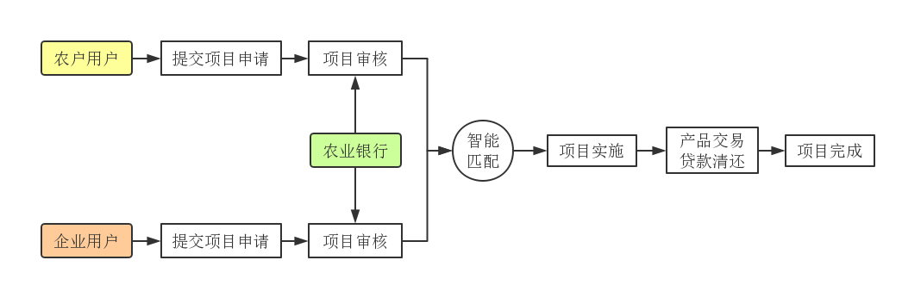

（1）农户用户：

系统登录、提交个人信息、提交项目申请、查看匹配结果与项目进度、追踪款项流向。

（2）企业用户：

系统登录、提交企业信息、提交需求信息、查看匹配结果与项目进度、追踪款项流向。

（3）农行业务人员：

系统登录、查看匹配结果、确定是否放款、查看项目进度、追踪款项流向。

# 3 使用说明

## 3.1登录系统

打开浏览器，输入系统地址，进入系统登录界面，系统根据账号自动判断为农户用户、企业用户或农行业务人员。

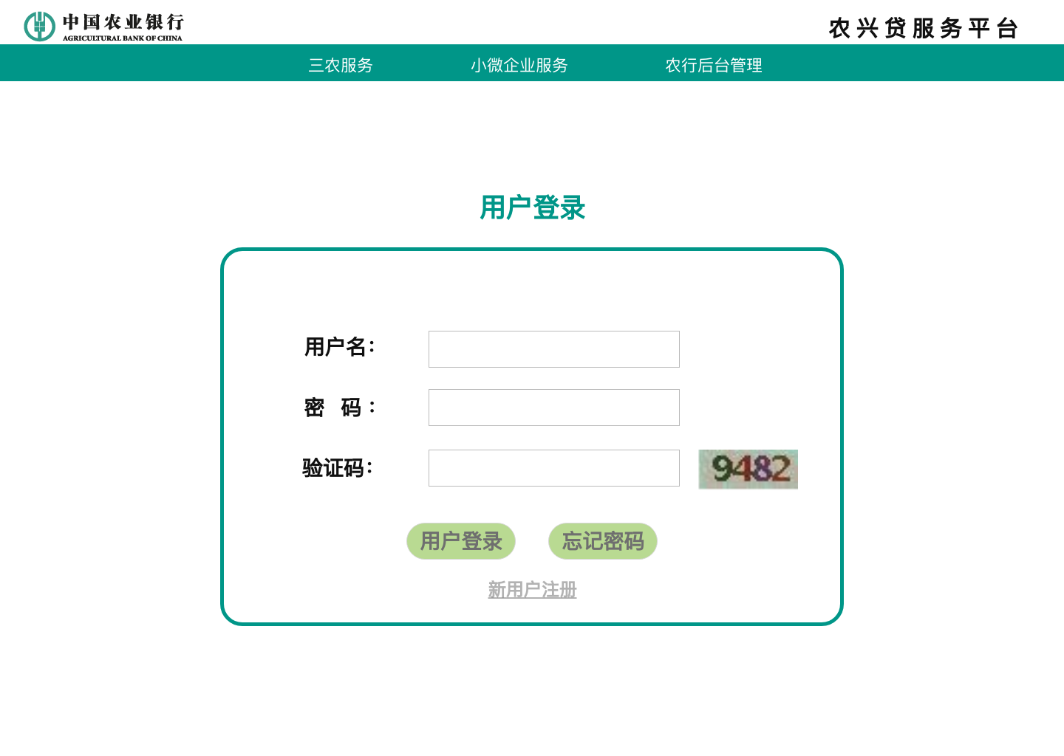

## 3.2 农户用户功能

### 3.2.1 填写个人信息与项目申请

农户用户点击“个人信息”选项卡可进入“农户个人基本信息”页面。在该页面中，农户需要填写个人基本信息，包括客户姓名、证件信息、贷款卡编码、联系方式、个人照片等，以便于农业银行业务人员对农户基本信息进行审核。同时，农户需要下载、填写并上传项目申请表，最后点击“提交申请”按钮完成项目申请。

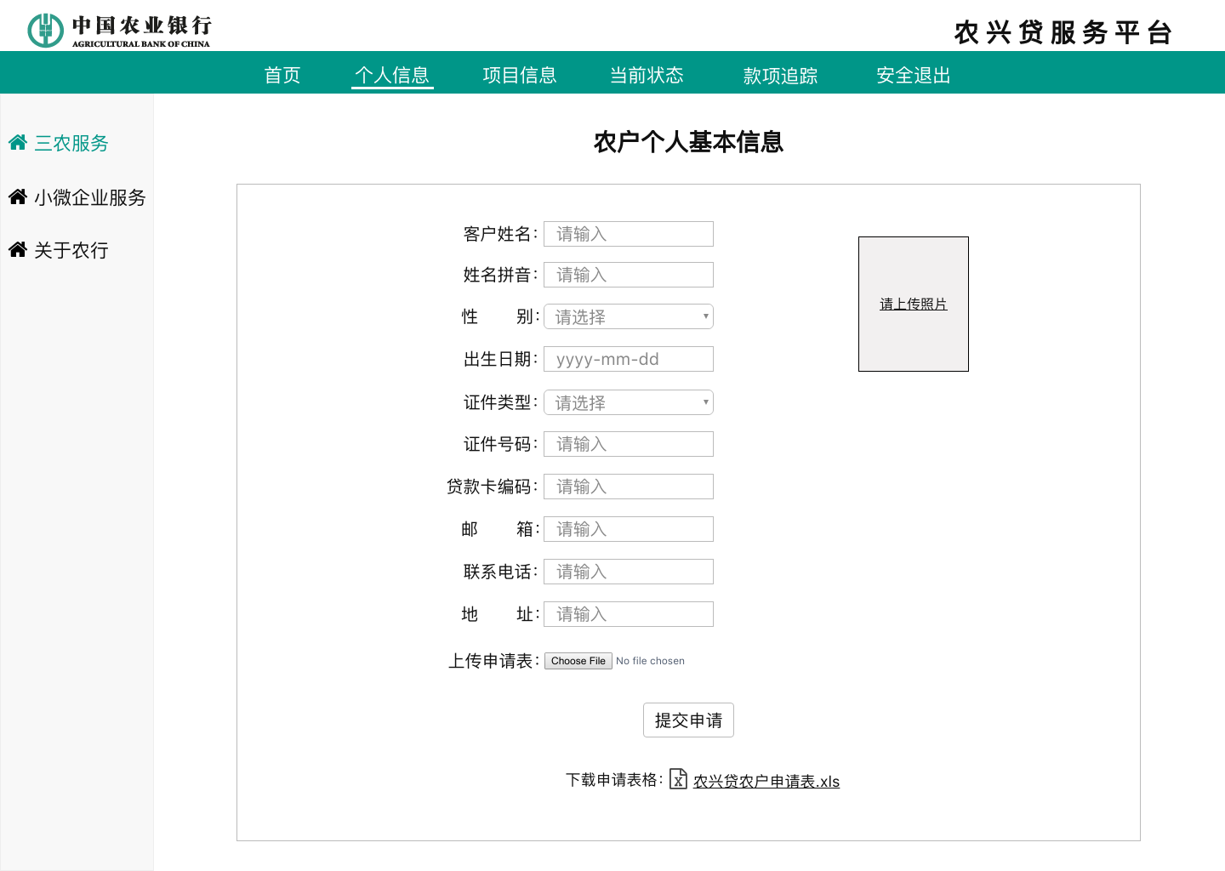

农户提交项目申请之后，农业银行业务人员会对农户基本信息及项目申请信息进行审核和核实，各项信息准确无误后会将农户的项目申请信息上传系统，农户用户可点击“项目信息”选项卡进入“农户项目信息”页面进行查看。

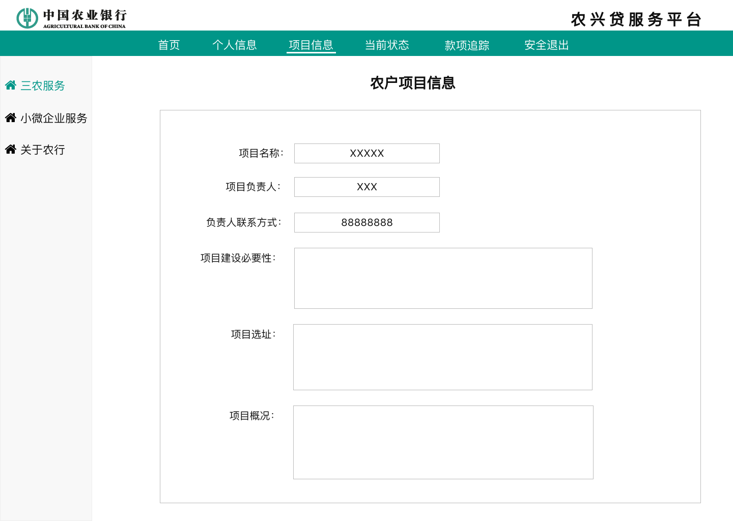

### 3.2.2 查看项目进度

农户用户的项目申请信息提交并审核通过之后，系统会根据项目申请信息中的关键词在农户和企业之间进行智能匹配。农户用户点击“当前状态”选项卡可进入“项目当前状态”页面，在该页面中，农户可以实时查看项目的当前进度。项目的所有进度阶段包括项目申请、项目审核、项目匹配、项目实施和项目完成，已完成的阶段显示为绿色，正在进行中的阶段显示为黄色，未进行的阶段显示为白色。在进度下方的记录表中可以实时查看项目申请、审核、匹配和实施过程中的详细信息。

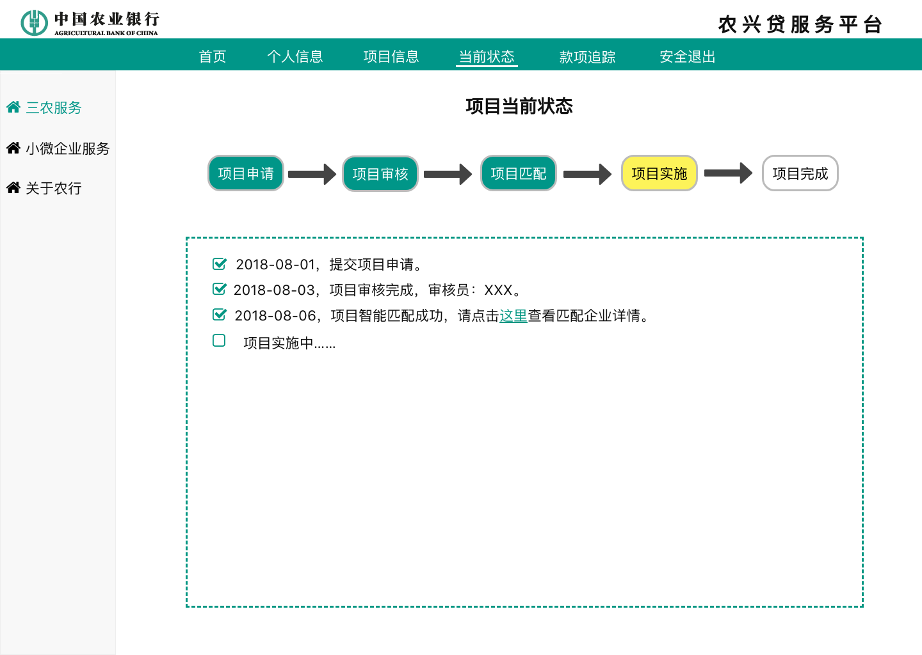

### 3.2.3 追踪款项流向

农户用户点击“款项追踪”选项卡可进入项目“拨款进度追踪”页面。该页面展示了项目进入项目实施阶段后的款项流动。此外可以根据“农行拨款进度”或“企业拨款进度”进行具体的款项流动查询。

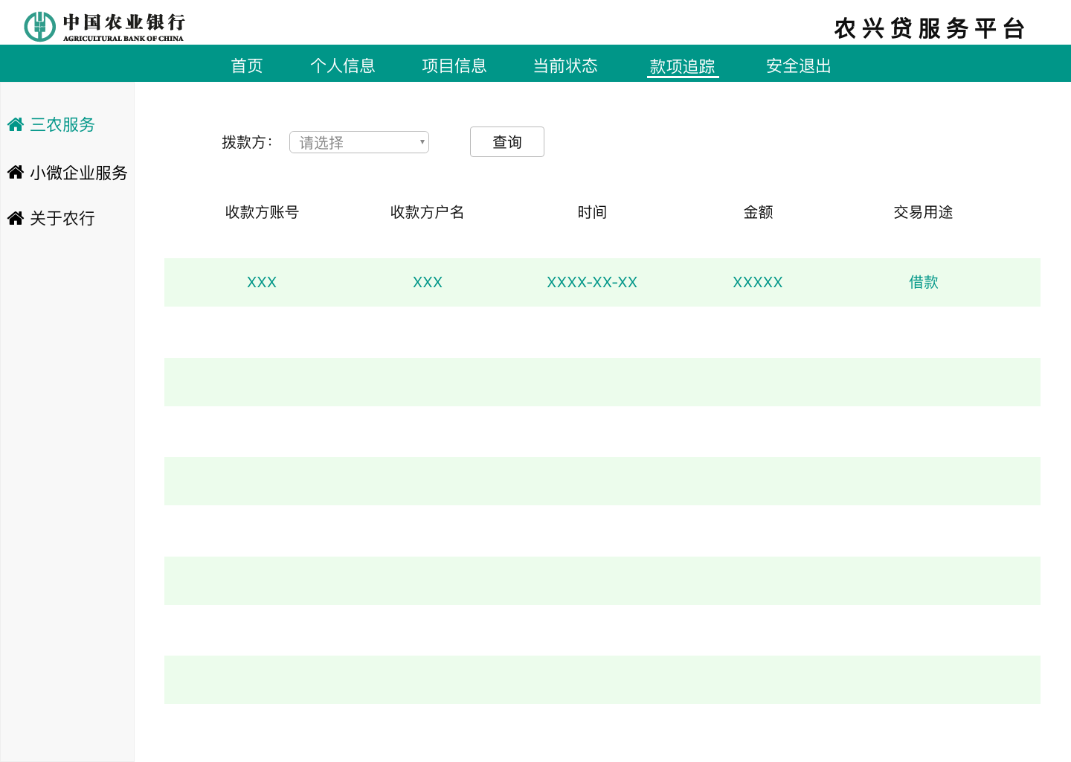

### 3.2.4 账号退出

农户用户点击“安全退出”即可安全退出当前登陆账号。

## 3.3 企业用户功能

### 3.3.1 填写企业信息与需求信息

企业用户登陆后，点击“企业信息”选项卡可进入“企业基本信息”页面。在该页面中，企业需要填写企业基本信息，包括企业名称、法人代表、企业成立时间、营业执照注册号、注册资本、员工人数、注册地址、所属行业、联系电话等，简要填写企业简介及现状、企业股权结构等信息，以便于农业银行业务人员对企业基本信息进行审核。同时，企业需要下载、填写并上传需求信息表，最后点击“提交申请”按钮完成项目申请。

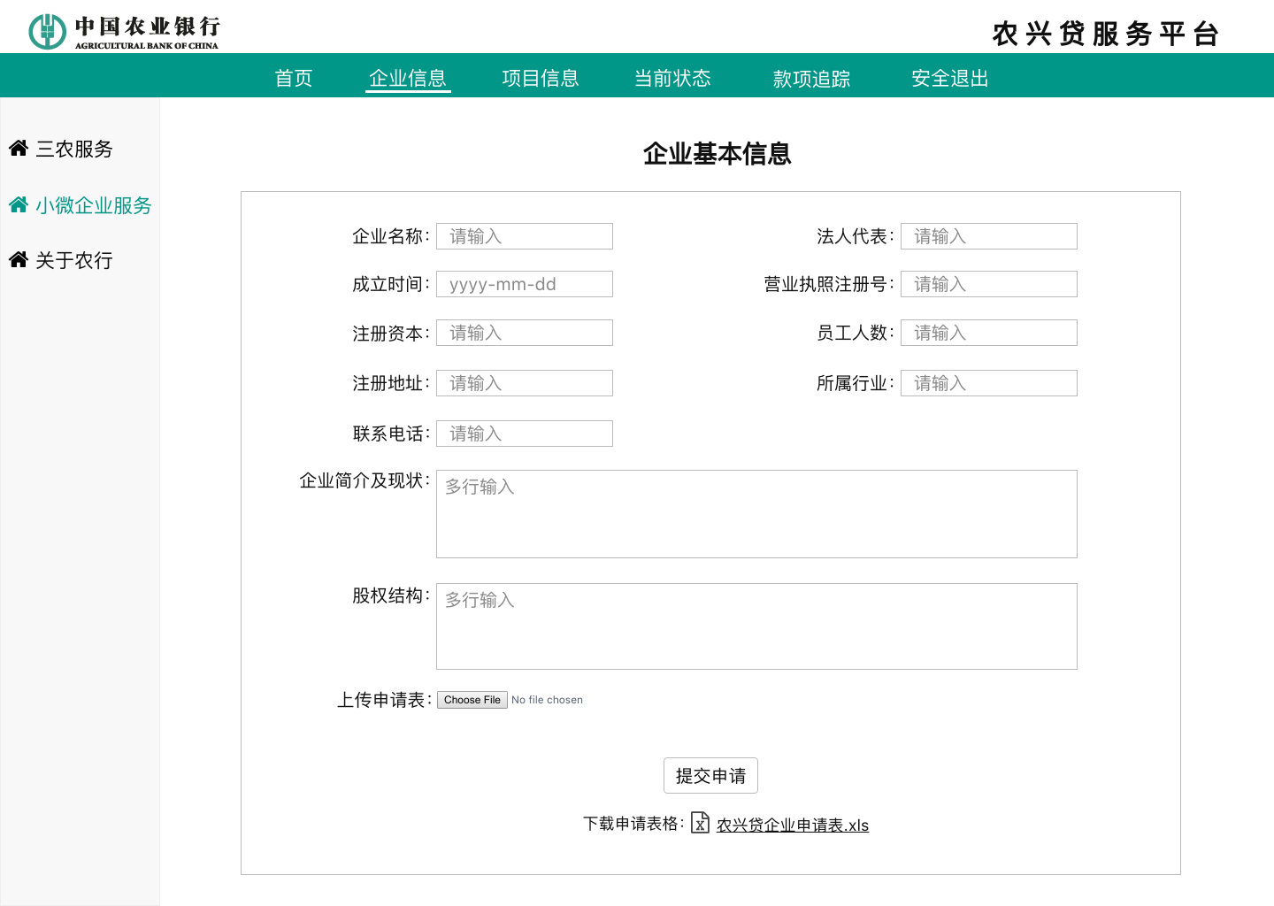

企业提交项目申请之后，农业银行业务人员会对企业基本信息及需求信息进行审核和核实，各项信息准确无误后会将企业的项目申请信息上传系统，企业用户可点击“项目信息”选项卡进入“企业项目信息”页面进行查看。

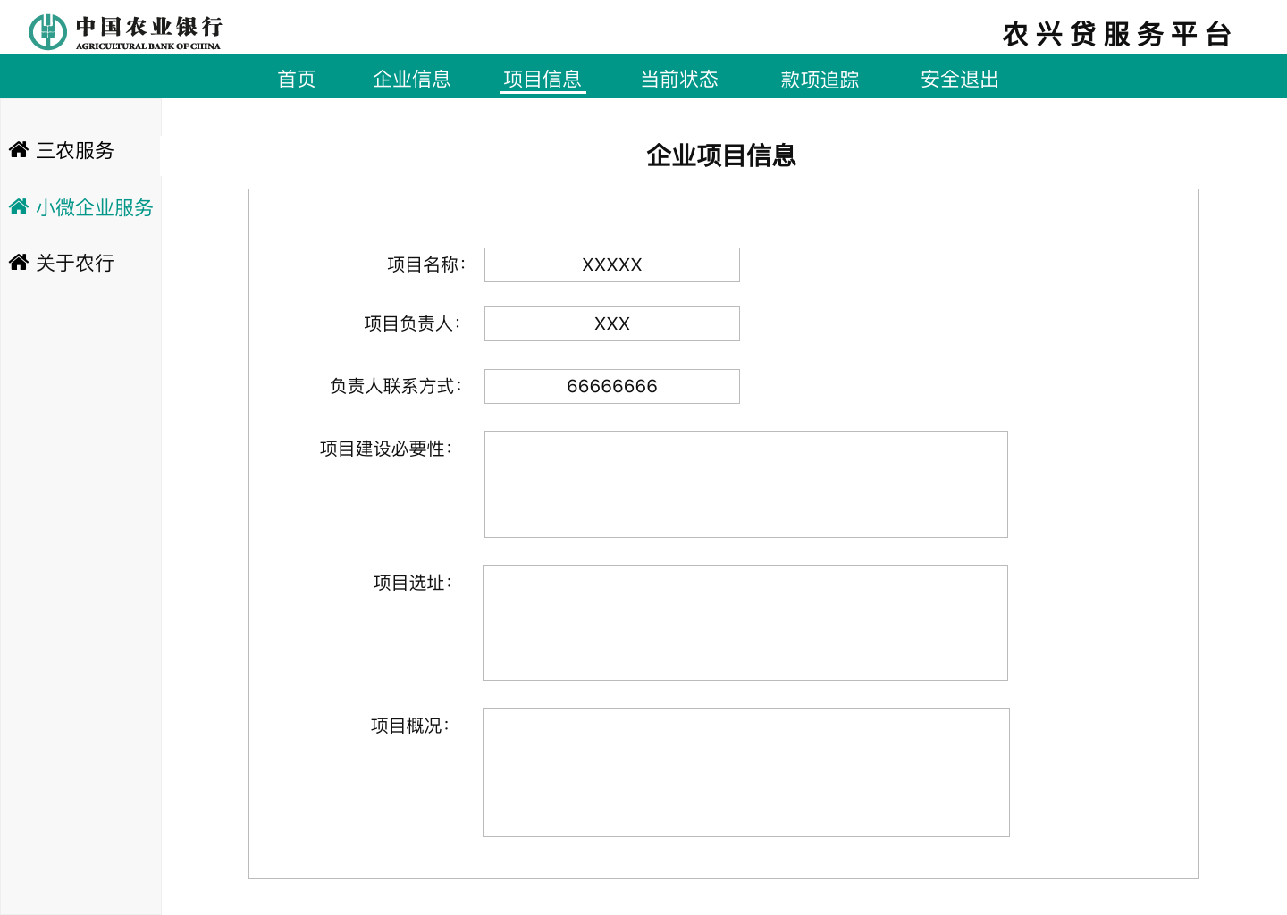

### 3.3.2 查看项目进度

企业用户的项目需求信息提交并审核通过之后，系统会根据项目信息中的关键词在农户和企业之间进行智能匹配。企业用户点击“当前状态”选项卡可进入“项目当前状态”页面，在该页面中，企业可以实时查看项目的当前进度。项目的所有进度阶段包括项目申请、项目审核、项目匹配、项目实施和项目完成，已完成的阶段显示为绿色，正在进行中的阶段显示为黄色，未进行的阶段显示为白色。在进度下方的记录表中可以实时查看项目申请、审核、匹配和实施过程中的详细信息。

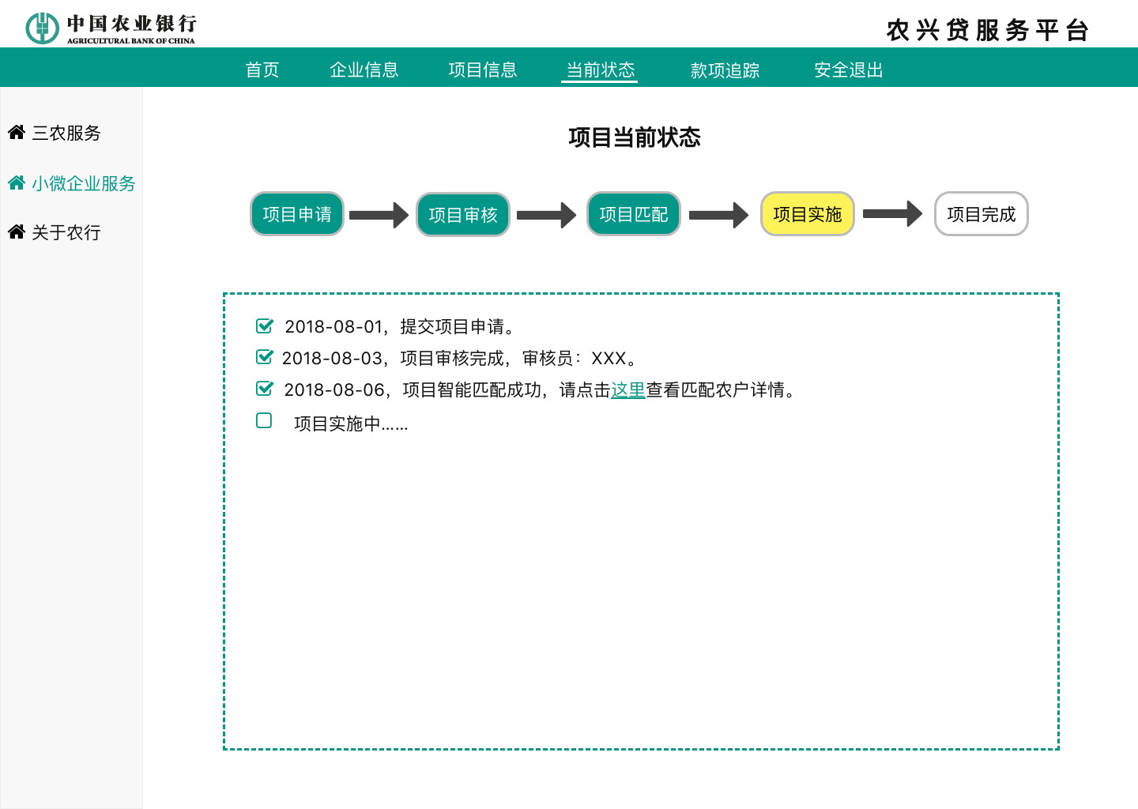

### 3.3.3 追踪款项流向

企业用户点击“款项追踪”选项卡可进入项目“拨款进度追踪”页面。该页面展示了项目进入项目实施阶段后的款项流动。此外可以根据“农行拨款进度”或“企业拨款进度”进行具体的款项流动查询。

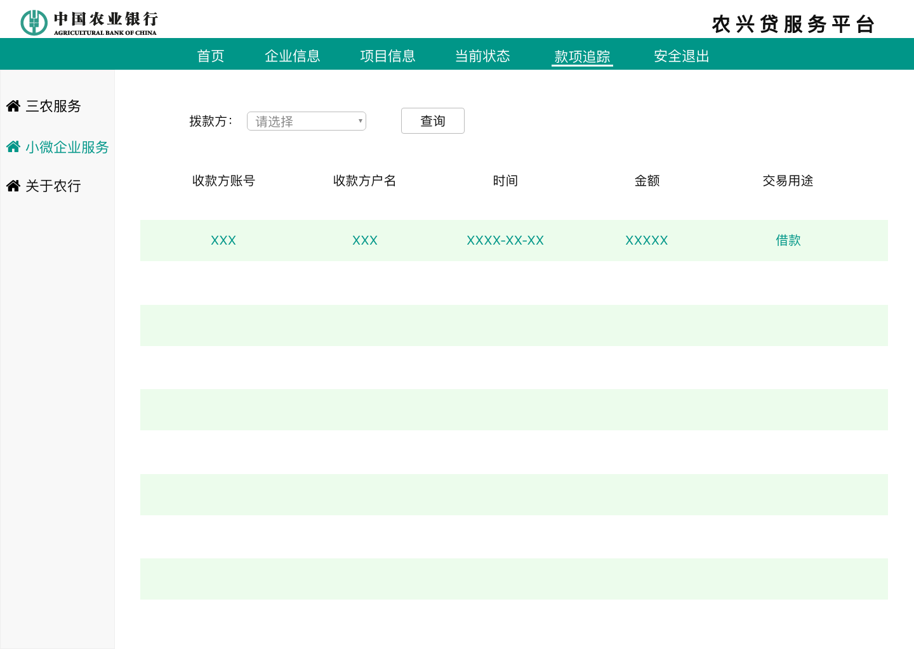

### 3.3.4 账号退出

企业用户点击“安全退出”即可安全退出当前登陆账号。

## 3.4 农行业务人员功能

### 3.4.1 确定项目匹配结果

农行业务人员点击“项目匹配结果”选项卡可进入“项目匹配结果”页面。该页面以列表形式展示在“农兴贷服务平台”中所有农户与企业的合作项目。列表中的一行代表一个项目，包含项目编号、农户姓名、企业名称、匹配详情等信息。业务人员再次确认项目申请信息后，最终决定是否同意对该项目进行放款。

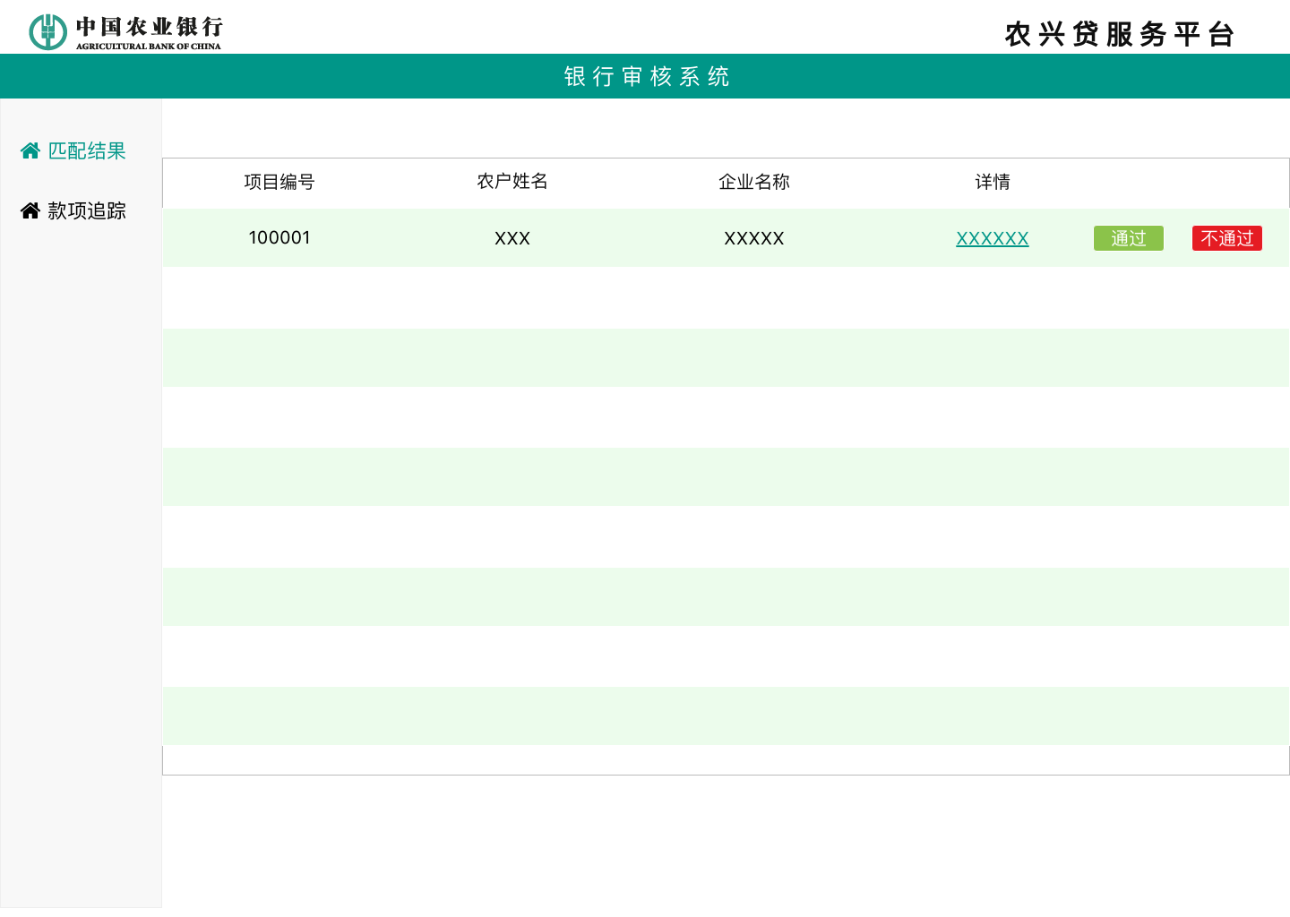

### 3.4.2 查看项目信息与进度

在“匹配结果”页面，农行业务人员点击某一条项目的“详情”按钮后，可跳转到“项目当前进度”页面。此页面展示了参与该项目的基本信息，包括项目编号、农户姓名与企业名称。此外，此页面详细展示了该项目的进度信息。

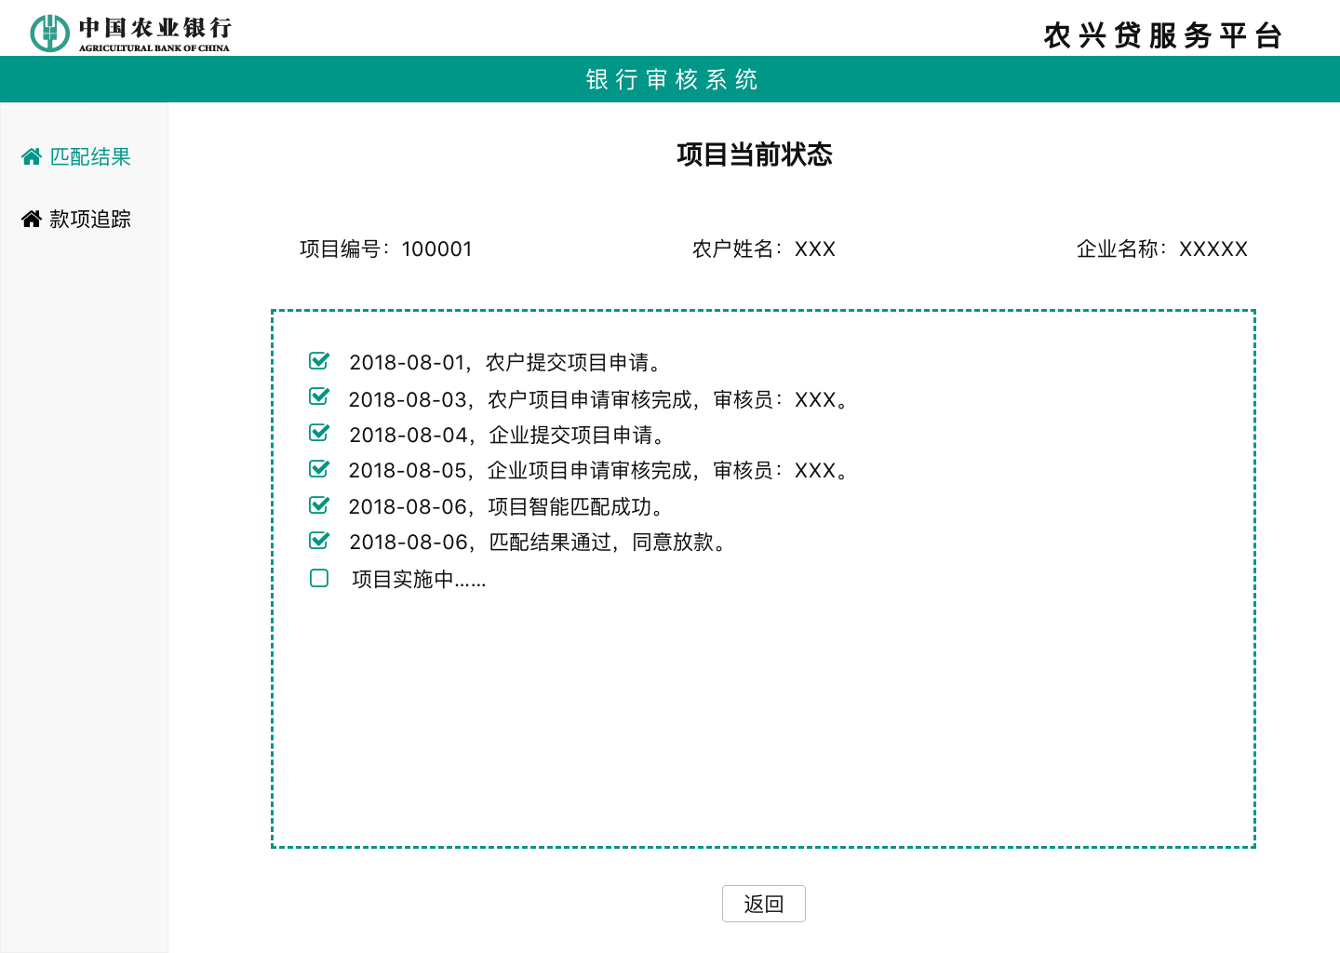

### 3.4.3 追踪款项流向

农行业务人员点击“款项追踪”选项卡可进入项目“拨款进度追踪”页面。该页面展示了项目进入项目实施阶段后的款项流动。此外可以根据填写项目编号、选择拨款方进行具体的款项流动查询。

